График проведения вебинаров с налогоплательщиками на июнь 2022г.
31.05.2022
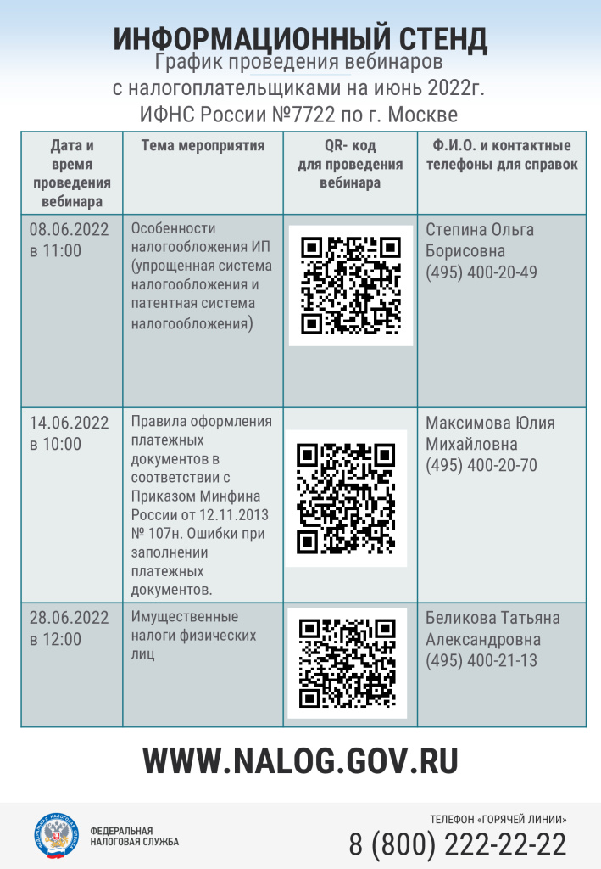

Адрес страницы: http://nizhegorodsky.mos.ru/information-on-taxes-and-taxation/detail/10840508.html
Управа Нижегородского района города Москвы

